小學戲劇教育
第二節
認識欺凌(二)
目 的﹕ |  | 1. 透過演繹一次欺凌事件，讓學生認識和體會當中三個角色的感受。  2. 讓學生明白「校不容凌」，人人有責。
對 象﹕ |  | 小四至小六學生
建 議 時 間﹕ |  | 1節(35分鐘)
教 具﹕ |  | 第一節附件1b「欺凌的定義」、1d「欺凌的形式」、附件1e「欺凌事件的三種角色」）
時間 |  | 教學步驟 | 注意事項
5分鐘  熱身活動 |  | - 重點重溫：教師提問第一節的重點  - 哪三個元素構成欺凌行為？  - 欺凌有什麼形式？  - 一般欺凌事件涉及哪三種人物？  - 教師表明：「今日我們會探討這三種人物在欺凌事件中的感受。」  - 重溫定格的手法：教師出一題目 (如扮演一隻獅子覓食的情境)，請學生想像及自由發揮，當教師說Freeze時，學生便要停下來，將當下的形態靜止下來。 | 教師可張貼附件(1b)「欺凌的定義」、 (1d)「欺凌的形式」、附件(1e)「欺凌事件的三種角色」。
20分鐘  活動內容 |  | - 個案重演(分組活動)  - 4-6人一組。  - 教師再次講述第一節欺凌短片「誰與我作伴」內容，或請學生自定欺凌事件來演繹。  - 每組先協議選定各人的角色(欺凌者、受害者、旁觀者) 。  - 各組用兩分鐘時間商討如何演繹。  - 各組同時各自演繹所選擇的欺凌個案。 | 所選取的欺凌事件需要有三個不同的角色，即欺凌者、受害者及旁觀者，教師可選取第一節的欺凌事件或請學生自定欺凌事件來演繹。
 |  | - 角色感覺逐個捉  - 教師請每組扮演欺凌者的學生出來用肢體和表情作一個「定格」表達事件中欺凌者的感受。  - 教師給學生十秒時間，讓學生想一句最能代表其感受的說話。  - 教師用「思路追蹤」形式，輕拍學生的肩膀，被拍的學生即時說出內心的說話/感受。  - 教師邀請其他學生分享感受/意見。  - 教師以同樣的手法探討受害者和旁觀者的感受。  - 教師可鼓勵學生講述發生在自己身上的欺凌事件或討論有關欺凌事件的剪報，請其他學生分享感受/意見。 | 教師可為每次定格拍照，留待日後討論/張貼之用。  有關發生在同學身上的真實個案，因牽涉主觀感受和學校的懲處機制，務須小心處理，以免學生情緒被引發，令場面失控。
10分鐘  反思及總結 |  | - 反思：  - 請同學以一分鐘時間反思這課節令他們對欺凌事件有何啟發。  - 若以上的情況沒有任何人介入，後果會是怎樣？  - 教師邀請學生分享。  - 教師總結：  - 一般情況下如沒有任何人介入，欺凌事件會不斷重複發生，對受害者會帶來長期的傷害，不易復原。有學生因為被欺凌而退學，有些會變得情緒低落、沮喪、惶恐不安、感到絕望，甚至自殺。  - 沒有人想被人欺凌，也沒有人應該被人欺凌。因此，「校不容凌」，人人有責。  - 下一節我們將會探討欺凌者的行為。

~~完~~

附件1b
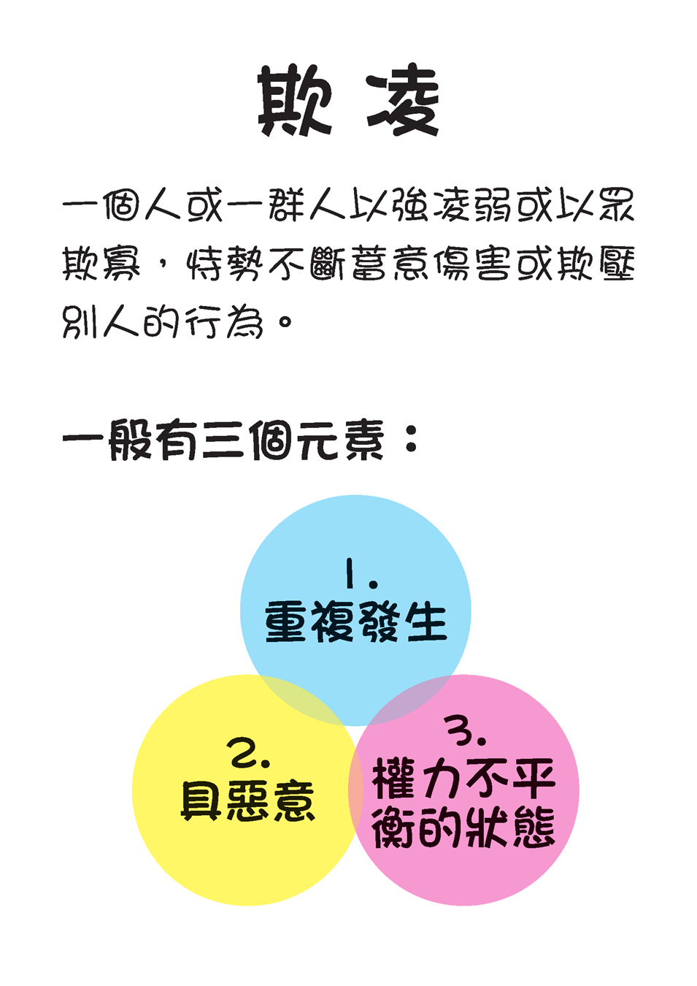

附件1d

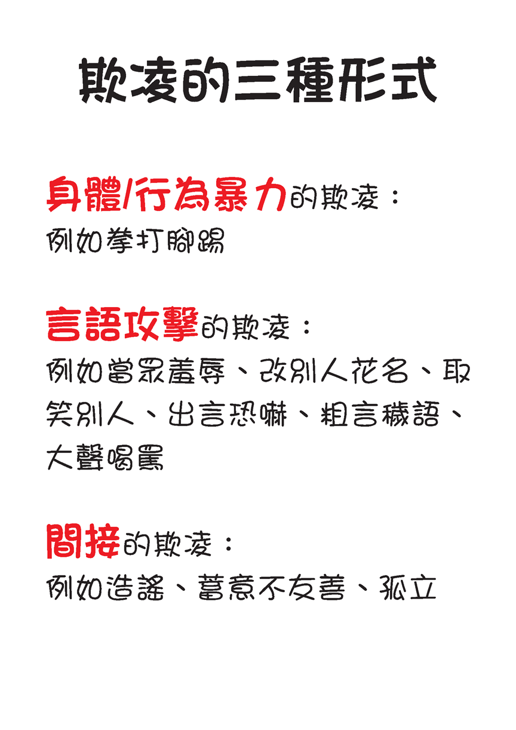

附件1e
欺凌事件的
三種角色
受害者
旁觀者
欺凌者

